**Работа УСШ в 2023-2024 учебном году.**

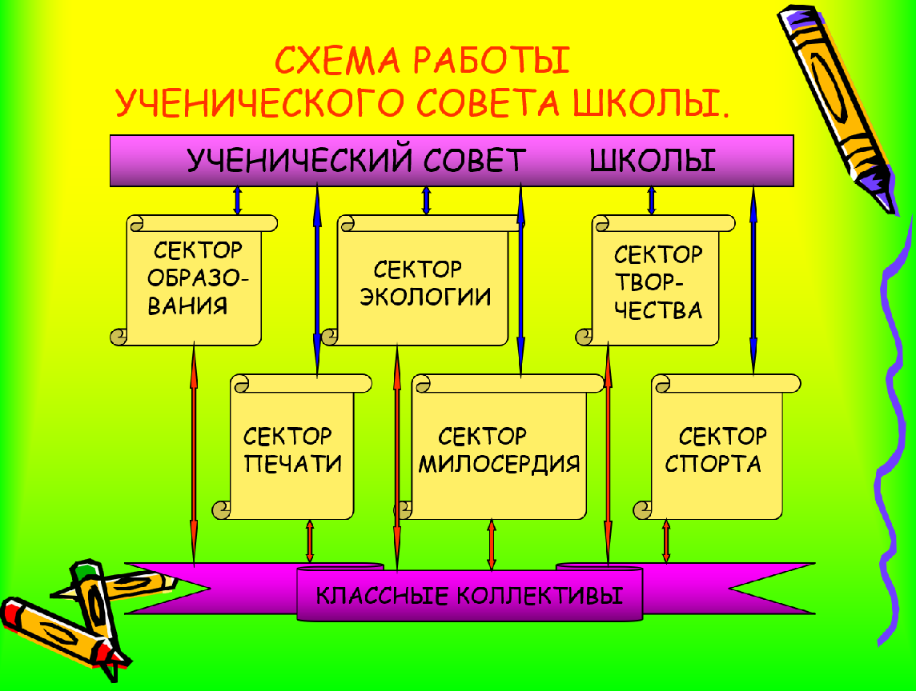

[**Состав УСШ.   2023-2024 учебный год.**](https://soch10martr.narod.ru/documents/dokum23-24/sostav_ussh_2023-2024.docx)

Куратором ученического самоуправления в этом учебном году является **Казьмина Елена Александровна.**

**Бонусная система школы.**

[**Бонусы за сентябрь 2023-2024 учебного года.**](https://soch10martr.narod.ru/documents/dokum23-24/bonusy_sentjabr_2023g..pdf)

[**Бонусы за октябрь 2023-2024 учебного года.**](https://soch10martr.narod.ru/documents/dokum23-24/bonusy_oktjabr_2023g..pdf)

[**Бонусы за ноябрь 2023-2024 учебного года.**](https://soch10martr.narod.ru/documents/dokum23-24/bonusy_nojabr_2023g..docx)

[**Бонусы за декабрь 2023-2024 учебного года.**](https://soch10martr.narod.ru/documents/dokum23-24/bonusy_dekabr_2023g..pdf)

[**Бонусы за январь 2023-2024 учебного года.**](https://soch10martr.narod.ru/documents/dokum23-24/bonusy_janvar_2024g..pdf)

[**Бонусы за февраль 2023-2024 учебного года.**](https://soch10martr.narod.ru/documents/dokum23-24/fevral_2024g..pdf)

[**Бонусы за март 2023-2024 учебного года.**](https://soch10martr.narod.ru/documents/dokum23-24/mart_2024g..pdf)

**Рейтинг "5" и "2" в 5-11 классах.**

[**Рейтинг "5" и "2" за сентябрь 2023-2024 учебного года.**](https://soch10martr.narod.ru/documents/dokum23-24/5_i_2_sentjabr_23.pdf)

[**Рейтинг "5" и "2" за октябрь 2023-2024 учебного года.**](https://soch10martr.narod.ru/documents/dokum23-24/5_i_2_oktjabr_23.pdf)

[**Рейтинг "5" и "2" за ноябрь 2023-2024 учебного года.**](https://soch10martr.narod.ru/documents/dokum23-24/uspevaemost_nojabr_23.docx)

[**Рейтинг "5" и "2" за декабрь 2023-2024 учебного года.**](https://soch10martr.narod.ru/documents/dokum23-24/5_i_2_dekabr_23-24.pdf)

[**Рейтинг "5" и "2" за январь 2023-2024 учебного года.**](https://soch10martr.narod.ru/documents/dokum23-24/uspevaemost_janvar_2024.pdf)

[**Рейтинг "5" и "2" за февраль 2023-2024 учебного года.**](https://soch10martr.narod.ru/documents/dokum23-24/fevral_uspevaemost.pdf)

[**Рейтинг "5" и "2" за март 2023-2024 учебного года.**](https://soch10martr.narod.ru/documents/dokum23-24/mart_uspevaemost.pdf)

**Рейтинг среди обучающихся МБОУ-СОШ  № 10 х.Новосадковский в 2023-2024 учебном году.**

[**Рейтинг за 1 четверть 2023-2024 учебного года.**](https://soch10martr.narod.ru/documents/dokum23-24/rejting_1_chetvert_23.pdf)

[**Рейтинг за 2 четверть 2023-2024 учебного года.**](https://soch10martr.narod.ru/documents/dokum23-24/rezultat_rejtinga_za_2_chetvert_2023-2024g..pdf)

[**Рейтинг за 3 четверть 2023-2024 учебного года.**](https://soch10martr.narod.ru/documents/dokum23-24/rezultaty_rejtinga_za_3_chetvert_2023-2024g..pdf)